Tavşanın havuca ulaşabilmesi için doğru yolu gösterebilir misiniz?

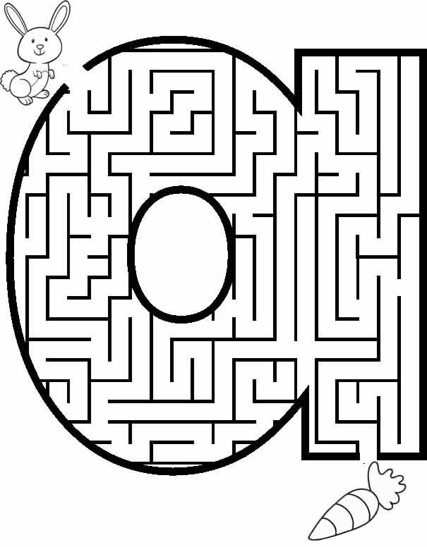

İki resim arasındaki 6 farkları bulup boyayınız.

